嘉兴学院继续教育学院
环境专业（专升本）函授班2022学年第2学期
《工程力学》期末试题
年级：2022级 考试形式：大作业 姓名： 学号：
答题要求：
1.请在各题“答”字后面直接编辑作答。
2.如遇电脑无法完成的作图、公式等，则在白纸上作答，并拍照插入至所在题目下方！
3.按试题要求作答，答题内容必须本人手动输入，严禁网上资料复制粘贴，否则后果自负！
一.是非题（每题2分，共20分）（请在每小题后面的括号打“√”号或“×”号,并把答案填入下面答案填写处）
1. 在力的作用下，体内任意两点距离不变的物体称为刚体。（ ）
2. 只要作用于刚体上的三个力汇交于一点，该刚体一定平衡。（ ）
3. 平面汇交力系，其力的多边形自行封闭，该力系也一定平衡。 （ ）
4. 平面任意力系简化时，力系的主矩一定与简化中心的选择无关。 （ ）
5. 根据各向同性假设，可以认为材料的弹性常数在各方向都相同。 （ ）
6.刚度是构件抵抗破坏的能力。 （ ）
7. 截面对某个轴的静矩等于零，则该轴一定通过该截面的形心。（ ）
8. 梁为纯弯曲变形时，其横截面上即有弯矩也有剪力。 （ ）
9. 弯曲变形中，某个截面上仅作用集中力，则该截面左侧和右侧的弯矩不相等。 （ ）
10.受压杆件两端的约束越强，其临界力越大。 （ ）
答：
1.（ ） 2.（ ） 3.（ ） 4.（ ） 5.（ ）
6.（ ） 7.（ ） 8.（ ） 9.（ ） 10. （ ）

二.单项选择题（每题3分，共15分）（将每题的答案填入下面答案填写处）
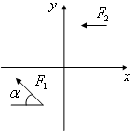
1、如图所示，已知、及，则、在x轴（向右为正）上的投影分别为（ ）。
A ，；
B ，；
C ，；
D ，。
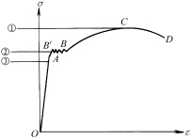
2、选择图中拉伸曲线中三个强度指标的正确名称为：( )。
A、①强度极限，②弹性极限，③屈服极限
B、①强度极限，②屈服极限，③比例极限
C、①屈服极限，②比例极限，③强度极限
D、①屈服极限，②强度极限，③比例极限

3、扭转切应力公式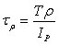适用于哪种杆件： ( )。
A、矩形截面 B、任意实心截面
C、任意材料的圆截面 D、线弹性材料的圆截面
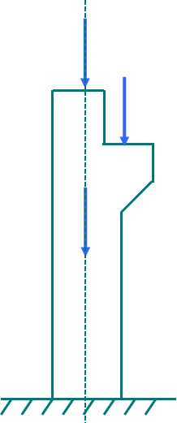
4、如图所示的牛腿柱受到屋架、吊车和自重的荷载作用，则该牛腿柱属于下列那种变形（ ）。
屋架传来的压力
吊车传来的压力
自重
牛腿柱
A. 轴向压缩变形；
B. 轴向拉伸变形；
C. 压弯组合变形；
D. 拉弯组合变形。

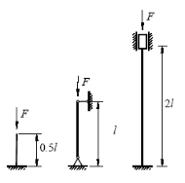
5、图9示三根压杆，横截面面积及材料各不相同，
但它们的( )相同。
A. 等效长度； B. 长度因数；
C. 长细比； D. 临界压力。

答：
1.（ ） 2.（ ） 3.（ ） 4.（ ） 5.（ ）

三、作图题（每题10分，共20分）
1、做出下杆中的轴力图

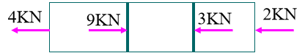
答：

2、已知M_{B}=468 N·m，M_{A}=1168 N·m，M_{C}=350N·m，M_{D}=350 N·m，试做出BD杆的扭矩图。
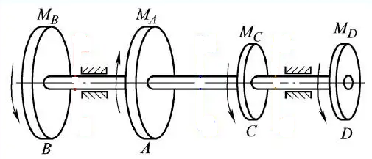

答：

四、计算题（15 分）
已知：AC=2 m，CB=1 m，P=10 kN。求支座A和D处的约束力。
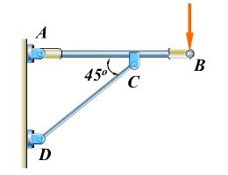
P
答：

五、计算题（15分）
1、图示结构，杆1：圆形截面，直径d=16 mm，许用应力，杆2：方形截面，边长a=100 mm，。求在B点处所能承受的悬挂重物重力G的极限值。（15分）
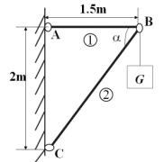
答：

六、计算题（15分）
倒T形截面悬臂铸铁梁受力及横截面尺寸如图所示。已知材料的容许应力=40Mpa，= 80MPa，试校核梁的强度()。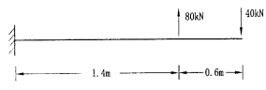 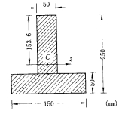
答：

